Terra e Universo | Planisfério Celeste  GUIA DO PROFESSOR

ATIVIDADE PRÁTICA ALINHADA ÀS HABILIDADES DA BNCC
EF03CI08C - Reconhecer como os avanços tecnológicos (lunetas, telescópios, mapas, entre outros) possibilitam a compreensão científica sobre o céu.

OBJETIVOS

GERAL: Observação do céu noturno e identificação das principais constelações.

ESPECÍFICOS:
- Aprender a lidar com um planisfério celeste e usá-lo como ferramenta de estudo do aspecto geral do céu.
- Reconhecer as principais constelações em cada estação.
- Perceber o aparecimento cíclico das constelações e relacionar esse ciclo de aparecimento com o ciclo das estações do ano.

INTRODUÇÃO

O planisfério, como o nome indica, é a planificação de uma esfera. A esfera planificada neste caso é a Esfera Celeste, conceito que não possui realidade física, mas que é normalmente usada como representação do céu. Quando nos afastamos para um local de horizonte desobstruído e com pouca poluição luminosa, a observação do céu noturno nos proporciona a nítida a impressão de que os astros são pontos luminosos fixados em um domo ou uma cúpula e que o chão é um plano que se estende até tocar esse domo imaginário. Com o planisfério, usando as técnicas de projeção empregadas na cartografia, transpomos essa ideia de um céu em forma de abóboda para um plano. Isso por si só seria apenas um mapa celeste. Todavia, o planisfério normalmente é construído com uma espécie de máscara em que o mapa celeste, sob ela, é parcialmente ocultado, revelando apenas o céu de um determinado dia e horário.

DESENVOLVIMENTO

I - Introdução ao tema

As questões a seguir podem ser introduzidas, além de outras que o professor julgue pertinentes:

- Você já ouviu falar sobre constelações? O que você acha que elas são?
- Em uma noite estrelada, você é capaz de reconhecer o Cruzeiro do Sul?
- Você já ouviu falar das “Três Marias”?
- Você acha que as “Três Marias” são visíveis em qualquer noite do ano? E o Cruzeiro, será que podemos localizá-lo no céu em qualquer noite?

II- Realização

O planisfério foi pensado para ser usado na observação do céu noturno a olho nu, mas também pode ajudar na observação do céu feita com binóculos ou telescópios, especialmente se os alvos desejados para a observação com esses instrumentos não sejam nem planetas, nem a Lua e nem o Sol. Uma advertência importante que deve ser feita sempre que se menciona a observação do Sol é: nunca olhe diretamente para Sol, seja apenas com os olhos, seja com óculos escuros ou com quaisquer instrumentos ópticos. A observação do Sol deve ser orientada por um astrônomo ou profissional habilitado, pois a observação do Sol por meios inadequados causa danos permanentes à visão!

No planisfério, os planetas, o Sol e a Lua não são representados porque esses astros mudam de posição o tempo todo e um planisfério que representasse a posição deles ficaria rapidamente desatualizado. Já as estrelas do céu noturno, embora também mudem de posição entre si, fazem isso de forma aparentemente muito lenta, dada as enormes distâncias que as separam de nós. Fizemos aqui a distinção de “estrelas do céu noturno” para distingui-las da estrela mais próxima de nós que domina o céu diurno (o Sol). Para notarmos, a olho nu, deslocamentos apreciáveis na posição das estrelas umas em relação às outras, seria necessário um tempo da ordem de dezenas milhares de anos! Sendo assim, o planisfério serve para conhecermos as constelações e os as estrelas que elas contêm, o que ajuda na localização dos objetos que eventualmente vamos observar com o auxílio de binóculos e telescópios, tais como as próprias estrelas, nebulosas, aglomerados estelares, galáxias etc., cujas posições podem ser consideradas fixas em relação às estrelas de uma constelação. Claro que, se soubermos previamente em qual constelação se encontra determinado planeta, o planisfério será de grande ajuda para encontrar esses astros também, mesmo que nele não estejam representados.

II-1: Apresentação do planisfério e de seu funcionamento

A figura a seguir ilustra as duas partes do planisfério, isto é, “frente” e “verso”. Qualquer um dos lados pode ser considerado frente ou verso, a depender da direção para a qual o observador estará voltado. Sendo assim, passaremos a chamar de “face sul” e “face norte” cada lado do planisfério (veja figura 1).

Sugerimos que a apresentação e a explicação do funcionamento do dispositivo seja feita em uma ocasião prévia à da observação, para que os alunos entendam o seu funcionamento antes de usá-lo na observação propriamente dita. A razão para essa sugestão é simples: na ocasião da observação do céu deverá haver pouca luz disponível, do contrário, os olhos dos participantes não estarão adaptados à escuridão e não será possível discernir a maior parte das estrelas visíveis. Para que se possa enxergar o mapa celeste do planisfério, no entanto, alguma luz é necessária. Para isso, o kit conta com uma pequena lanterna de luz vermelha - a cor que menos prejudica a adaptação do olho ao escuro.

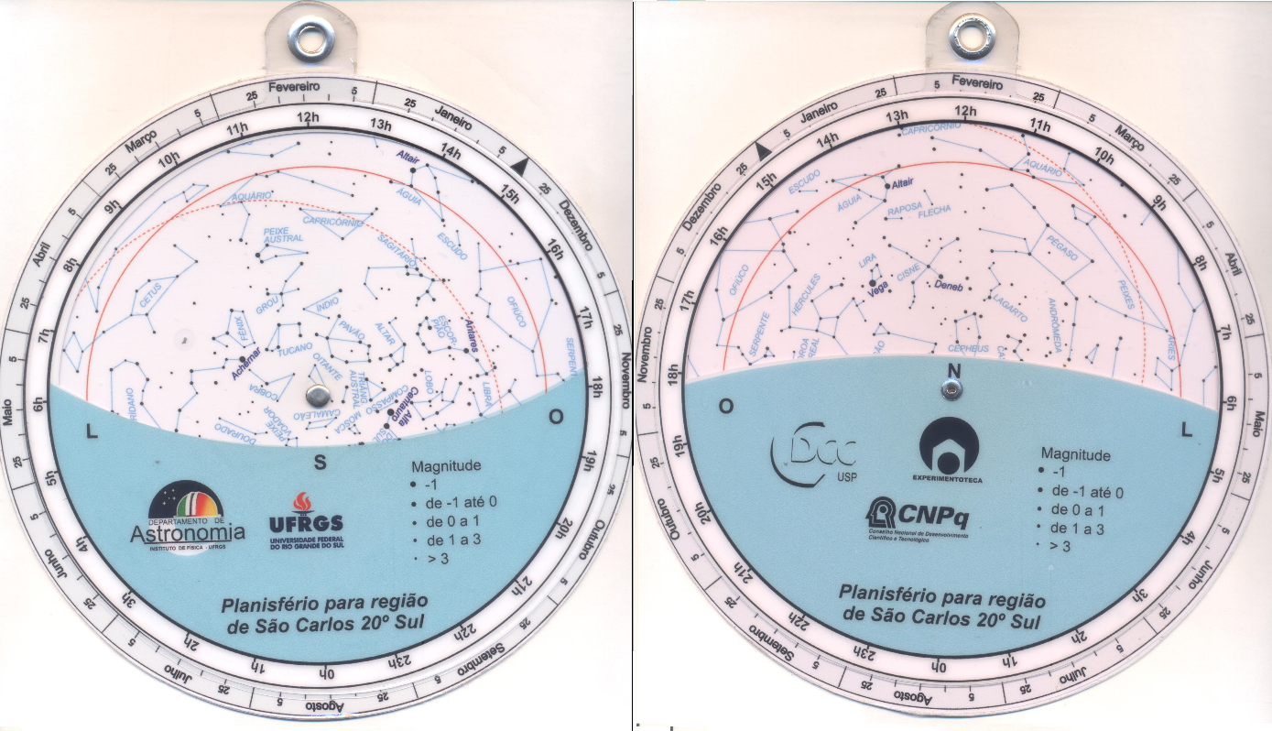
Figura 1: o planisfério da Experimentoteca representado por seus dois lados. A figura da esquerda mostra a face sul do planisfério enquanto que na figura da direita a face norte é a mostrada. As duas máscaras são unidas por duas linguetas plásticas unidas por um ilhós que aparece na parte de cima das duas fotos. Fonte: André Luiz da Silva/CDCC/USP.

O planisfério do kit é produto de uma parceria entre o CDCC e a Universidade Federal do Rio Grande do Sul (UFRGS), que mantém a página do projeto “Planisférios para o Brasil” (https://www.if.ufrgs.br/cref/gttp/planisferio/planisferio.html), disponibilizando os mapas celestes e máscaras para várias regiões ou faixas de latitude, cobrindo todo o território nacional.

Na figura a seguir (figura 2), mostramos esquematicamente um dos lados do planisfério para mostrar suas diferentes partes. Na figura, (a) representa um dos lados do mapa celeste, o lado sul, onde encontramos o Cruzeiro do Sul; (b) representa a máscara com a janela transparente, transparência essa indicada na figura com um tom azulado; finalmente, (c) é a presilha que prende o mapa e a máscara, permitindo que o mapa celeste gire sob a máscara, de forma análoga a que o céu parece girar em relação ao horizonte com o passar das horas da noite ou com o passar das noites ao longo do ano. A presilha, que se localiza no centro do mapa e da máscara circulares faz as vezes do polo celeste visível, que é o ponto imaginário em torno do qual as estrelas parecem girar o tempo todo (figura 3).

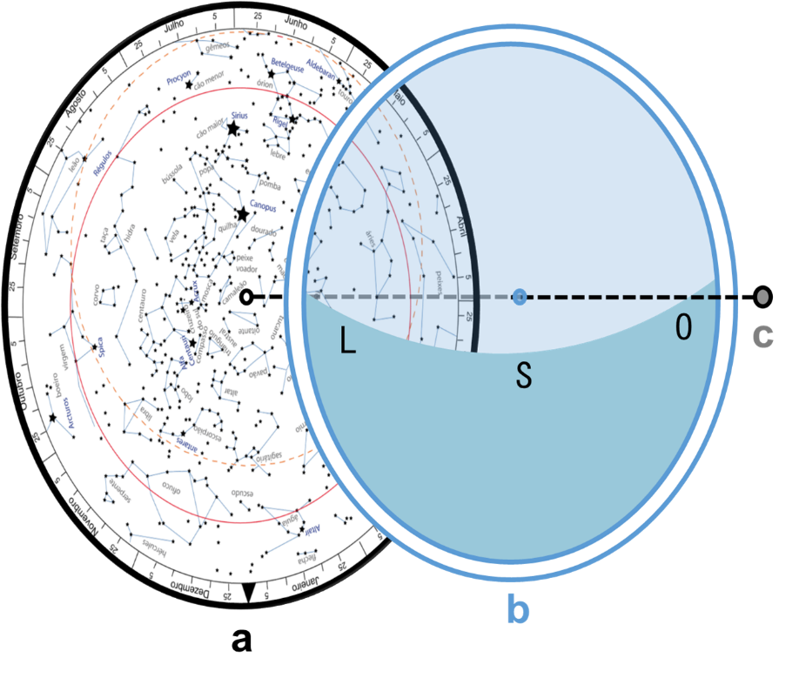
Figura 2: esquema explodido mostrando as três partes do planisfério: a) o mapa celeste, b) a máscara e c) a presilha.

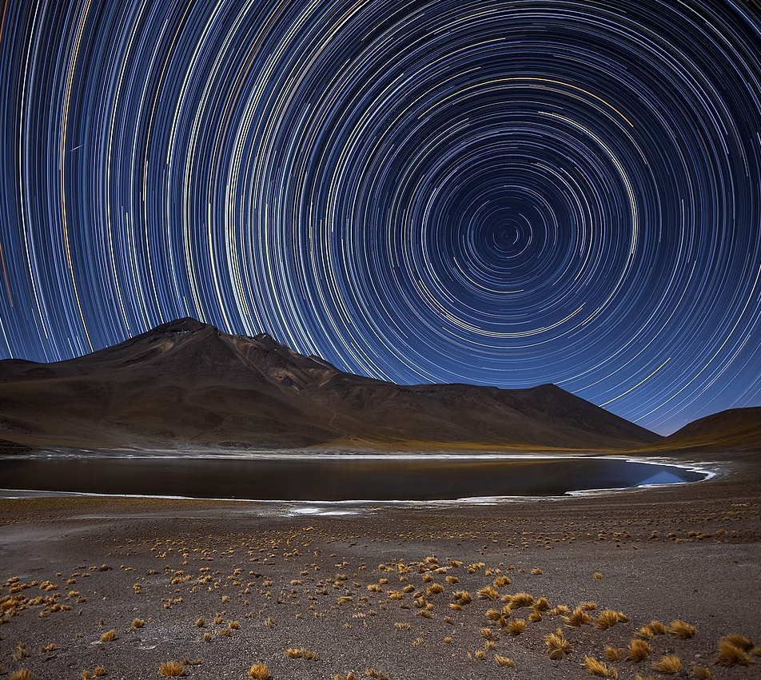
Figura 3: foto de longa exposição mostrando os rastros luminosos deixados pelas estrelas na foto em virtude de seus movimentos aparentes ao redor do polo celeste sul. Fonte/Crédito da imagem: A. Duro/ESO.

No planisfério celeste do kit, há uma máscara de cada lado e as duas giram juntas por estarem unidas por linguetas plásticas unidas com um ilhós, como pode ser visto na figura 1.

Para usar o planisfério para uma data e horário específicos, basta seguir as instruções abaixo. Como exemplo, vamos mostrar o uso para a data de 10 de abril, às 20:00. Note que não nos referimos ao ano. Para todos os efeitos práticos, sem a exibição dos planetas o céu mostrado pelo planisfério para esse dia e horário será o mesmo, ano após ano.

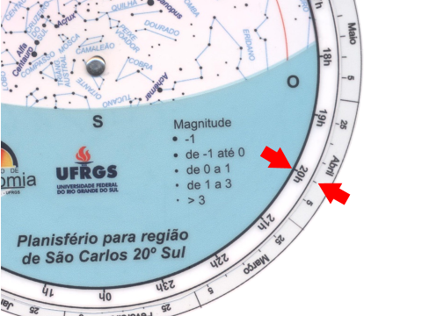
1) Gire a máscara (que mostra em sua borda as horas) até fazer com que a hora da observação - 20:00 - coincida com o dia escolhido – 10 de abril (figura 4);
Figura 4: planifério configurado para o dia 10 de abril, às 20:00.

2) se desejar ver o aspecto do céu na direção do ponto cardeal sul, posicione-se de frente para esse ponto e erga o planisfério até uma altura confortável, de forma que a presilha central (correspondendo ao Polo Celeste Sul) fique visível na parte branca, junto com as estrelas, e a letra “S” (correspondendo ao Ponto Cardeal Sul), assim como a parte azulada da máscara - que representa o horizonte e o chão (plano horizontal) - devam ficar voltados para baixo (figura 5);

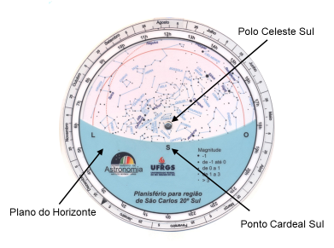
Figura 5: planifério configurado para o dia 10 de abril, às 20:00 e voltado para o Ponto Cardeal Sul.

3) se, por outro lado o observador estiver voltado para o ponto cardeal Norte, alterne o lado do planisfério, de forma que este deva mostrar a letra “N” (correspondendo ao ponto cardeal Norte) próximo à presilha central. Assim como ocorreu do lado Sul no item anterior, a letra “N” e a parte azulada da máscara - que representam o horizonte e o chão - deve ficar voltado para baixo (figura 6);

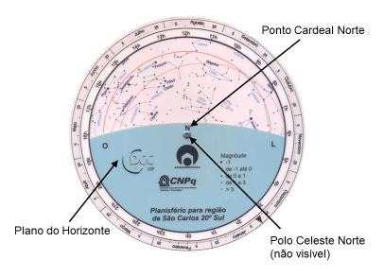
Figura 6: planifério configurado para o dia 10 de abril, às 20:00 e voltado para o Ponto Cardeal Norte.

4) durante a observação noturna, será necessário que o ambiente esteja o mais escuro possível; nessas circunstâncias será preciso usar a lanterna vermelha do kit para iluminar o mapa;

5) os alunos deverão comparar o que veem no mapa com o que está no céu no dia e horário escolhidos. Para isso é necessário que o professor ou responsável pela atividade escolha algumas (poucas) constelações com estrelas mais brilhantes e as aponte para os alunos com a auxílio do apontador laser que vem com o kit;

ATENÇÃO: O laser do kit é de uso exclusivo do professor ou responsável pela atividade e não deve ser manuseado pelos alunos. A potência do laser é relativamente alta e pode causar danos permanentes à visão caso seja apontado para o olho de alguém. Além disso, o alcance do laser é suficiente para atrapalhar a navegação de alguma aeronave nas proximidades ou desorientar aves em voo noturno, o que pode fazê-las cair ou se chocar com algum obstáculo próximo a elas.

II-2: Observação

6) sugerimos que se comece com o Cruzeiro do Sul e alguma outra constelação da qual os alunos já ouviram falar, como a constelação de Orion, o Grande Caçador (que contém as “Três Marias”), ou outra constelação da estação em que a observação estiver sendo feita. Cada estação do ano é marcada por alguma constelação de boa visibilidade:
- Verão: Orion, o Grande Caçador;
- Outono: Leo, o Leão;
- Inverno: Scorpius, o Escorpião;
- Primavera: Pegasus, o Cavalo Alado.
O Cruzeiro do Sul pode ser visto no céu nas primeiras horas da noite na maior parte do ano. Todavia, há épocas do ano em que não o vemos. Durante a Primavera e boa parte do Verão, o Cruzeiro do Sul fica abaixo do horizonte ou a pouca altura deste e sua observação é difícil.

Procedimentos:

Material: para todos os procedimentos descritos, o material consiste no planisfério acompanhado de uma lanterna de led vermelho e um apontador laser de alta potência de uso exclusivo do professor ou responsável pela atividade.

III- Finalização/Síntese

Sugere-se ao professor que o conhecimento abordado seja sumarizado e que se retomem as questões e respostas iniciais do tópico I - introdução ao tema, com indagações sobre a necessidade de mudanças ou complementação das respostas.

IV - Sugestões
Atividades lúdicas são entendidas na BNCC como relevantes, pois a partir da participação em jogos e brincadeiras “os estudantes se apropriam das lógicas intrínsecas a essas manifestações” (p.220). Neste sentido, sugerimos outros três kits da Experimentoteca que são da área de Astronomia: o dominó, o jogo da memória e o quebra-cabeças. De fato, a interação entre os envolvidos no processo de ensino-aprendizagem pode ser acentuada, por meio de troca de informações para a conclusão dos jogos ou para a montagem do quebra-cabeças.
Outro kit de Astronomia da Experimentoteca pode complementar a atividade de observação do céu com o planisfério é o telescópio. Como já mencionado, o planisfério é pensado para a observação a olho nu, mas o telescópio poderá complementar a observação, eventualmente detalhando e explorando algum conteúdo de determinas constelação. Como exemplo, podemos mencionar a constatação de cores nas estrelas, que podemos perceber mesmo a olho nu, mas que fica bem mais fácil de se perceber quando se observa através de um telescópio, sobretudo aquelas que são percebidas a olho nu como as mais brilhantes (as chamadas estrelas de primeira magnitude).
Também como já foi mencionado, o planisfério não traz a posição dos astros móveis como a Lua, o Sol e os planetas. Para a localização desses astros, é necessário consultar softwares ou aplicativos apropriados. Um software que pode ser baixado gratuitamente é o Stellarium (disponível em http://stellarium.org/pt/). Este pode ser instalado em um computador que utilize os sistemas operacionais mais comuns (Windows, Linux e Mac OS X) e, uma vez instalado, pode ser usado mesmo sem conexão com a internet. Há também aplicativos para celular, muitos deles gratuitos, e que permitirão organizar a sessão de observação, mostrando quais planetas poderão ser observados, a visibilidade e a fase lunar na noite da observação, entre outras informações interessantes. Uma pesquisa em lojas de aplicativos em um smartphone por “carta celeste”, “nasa app”, “sky map”, mostrará alguns desses aplicativos gratuitos. Na realidade, esses aplicativos substituem o planisfério com a vantagem de mostrar a posição dos planetas e da Lua. Por que, então, usar o planisfério já que quase todos têm acesso a um smartphone? A justificativa está no fato de que o uso de um aplicativo para smartphone pode levar os alunos à noção de que o aspecto e o comportamento do céu só podem ser conhecidos mediante o uso de tecnologia sofisticada. A simplicidade do planisfério torna mais evidente o comportamento cíclico do aspecto geral do céu. Mas devemos lembrar que tanto em um caso quanto em outro, foram necessários muito tempo e dedicação de gerações de mentes criativas gerando o conhecimento necessário para produzi-los.

Essa é a data de fundação do Observatório, que na época ainda não levava o nome do Prof. Dietrich Schiel.

